CAx systémy a Rapid prototyping
Vypracoval: Filip Kadlec 4EA
Co jsou to systémy CAx
Computer-Aided-(technologies) označuje softwarové nástroje využívající výpočetní technologie při návrhu, simulaci a výrobě produktů. S cílem zvýšení produktivity, přesnosti a zkrácení času celého cyklu výroby.
V základu lze dělit na:
- CAD – Computer Aided Design
- Geometrické modelování návrhu či existujícího výrobku pro digitální dokumentaci. Využívá způsob parametrického modelování což znamená, že je model definován pomocí kót a vazeb, které reagují na změnu hodnot
- 2D: Tvorba vektorových výkresů za pomocí geometrických prvků, úsečky, křivky, tečny, geometrické tvary apod. V průmyslu se využívají formáty DWG a DXF
- 3D Solid: Geometrie objektu je definována jako uzavřená s objemem, umožňuje výpočet fyzikálních vlastností jako hmotnost či polohu těžiště. Opět za pomocí geometrických prvků.
- 3D Surface: Zaměřené na geometrie s komplexními tvary, speciálně pro ergonomické a aerodynamické vlastnosti. plochy mají nulovou tloušťku stěn a netvoří uzavřený objem
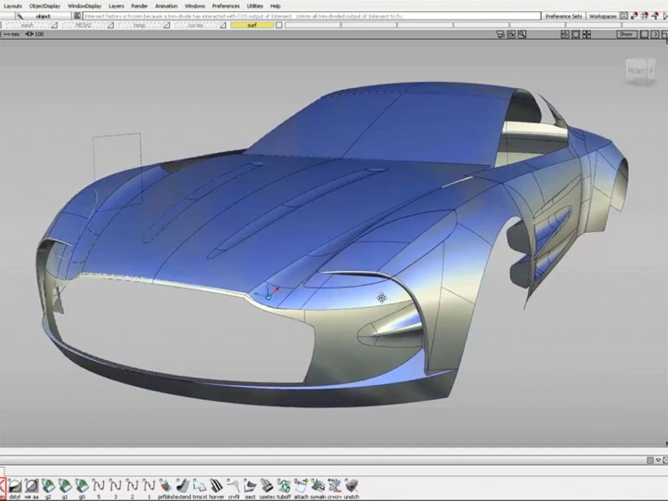
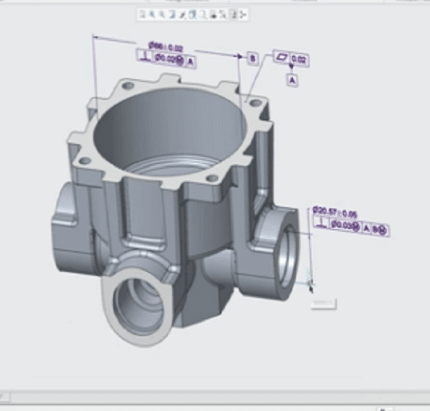

- CAE – Computer Aided Engineering
- Výpočetní nástroje pro numerické simulace a virtuální testování. Využívají se pro validaci konstrukčního návrhu a snížení nutnosti výroby fyzických prototypů.
- MKP / FEA Metoda konečných prvků: Složitý prvek rozloží matematicky na jednodušší síť konečných prvků (Mesh). Využívající se pro simulaci napětí, deformace či vedení tepla
- CFD (Computational Fluid Dynamics): Počítačová simulace proudění tekutin (kapalina či plynů) výpočty aerodynamiky nebo termálních systémů
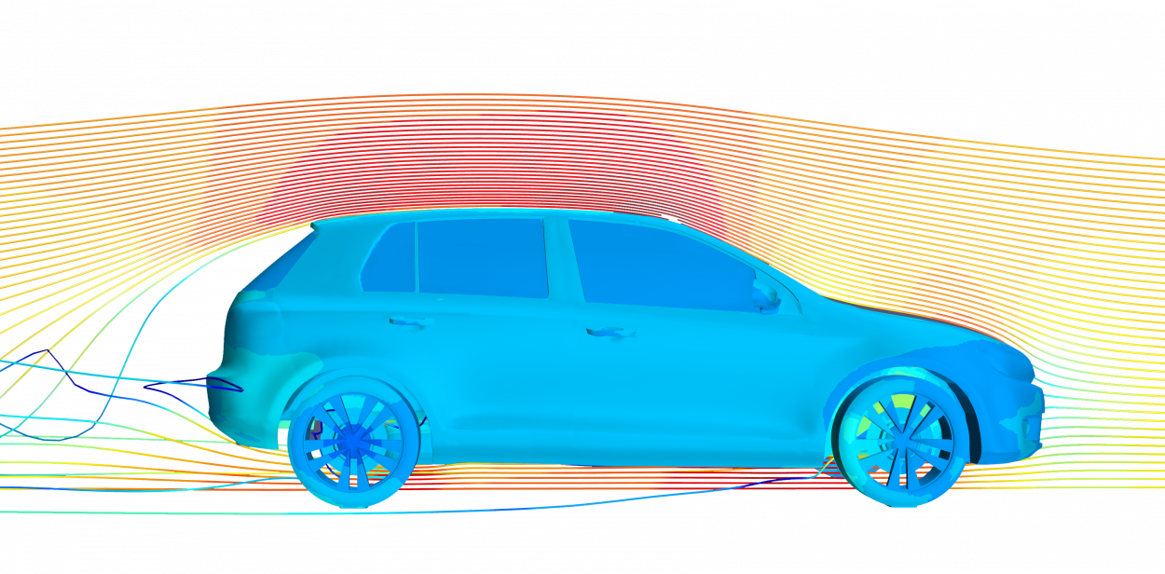
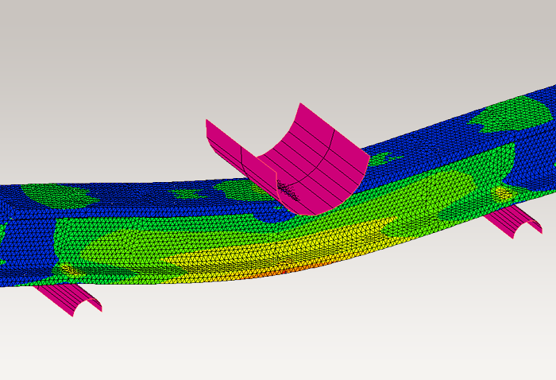
- CAM – Computer Aided Manufacturing
- Nástroje pro softwarové generování drah nástrojů pro číslicově řízené obráběcí stroje (CNC). Je nutné definovat polotovar, upínací prvky a nulový bod.
- Operátor definuje technologický postup, nástrojové vybavení a řezné podmínky (posuv, řezná rychlost).
- Tato data vyžadují překlad na G-kód, to zajišťuje softwarový postprocesor, který jej přeloží pro konkrétní řídící systém stroje
- Systém CAM provádí před generováním kódu, simulaci obrábění a kolizní kontrolu, čímž se předchází haváriím stroje.
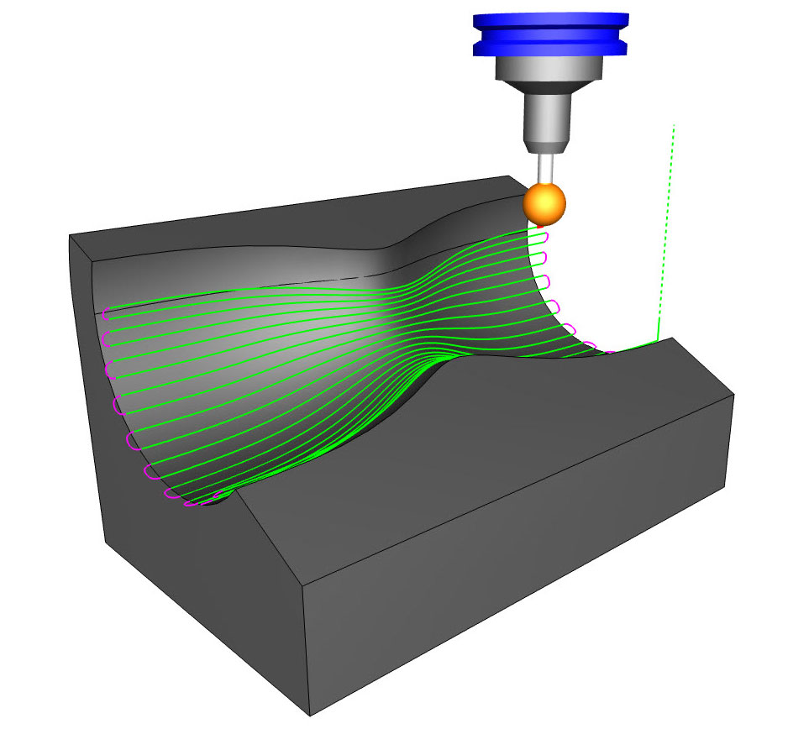

Systémy PDM a PLM (propojení CAx systémů)
Pro efektivní využití CAx technologií v praxi je nutné obrovské množství dat správně spravovat. K tomu slouží systémy PDM a PLM.
- PDM – Product Data Management: Systém pro správu technické dokumentace a CAD modelů. Zajišťuje bezpečné sdílení dat mezi více zařízeními, udržuje historii změn (verze), a zabraňuje konfliktu při úpravě stejného dílu více lidmi najednou.
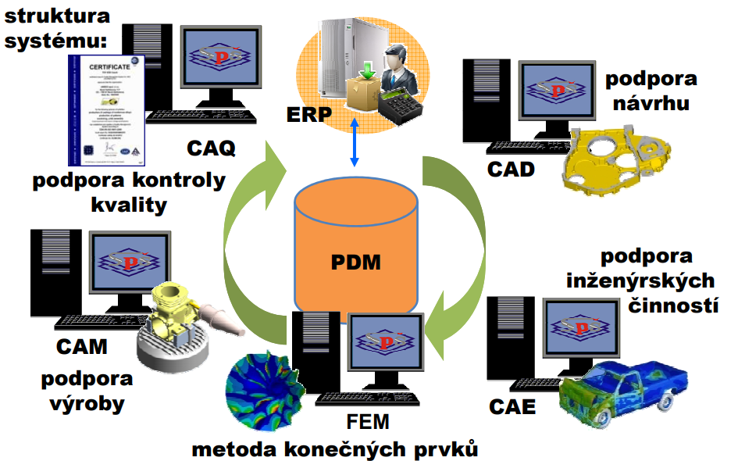
- PLM – Product Lifecycle Management: Komplexní informační systém, který řídí celý životní cyklus výrobku – od prvotního návrhu přes výrobu až po servis a recyklaci. Na jednom místě propojuje informace o mechanice, elektronice i softwaru. Také obsahuje informace o prodeji, servisu apod.
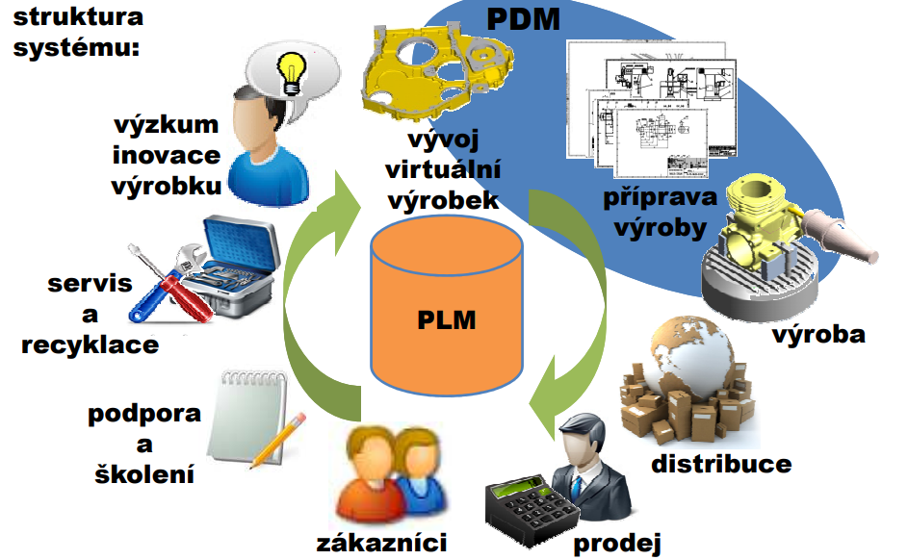

Rapid Prototyping
Neboli rychlá výroba, je způsob výroby fyzického prototypu nejčastěji za pomocí 3D tisku. Výhodou je nízký náklad, rychlost výroby a možnost častých iterací.
Soubor pro 3D tisk je nutné před procesem připravit exportem do formátu STL nebo 3MF (ty těleso složí ze sítě polygonu). Následně je nutné soubor nahrát do slicer programu, ten provede řez tělesa na vrstvy o definovaných parametrech.
Mimo 3D tisk se také používá CNC obrábění měkkých materiálů jako hliník nebo umělé dřevo.
Technologie 3D tisku řadíme na:
- FDM (Fused Deposition Modeling) Princip: Extruze termoplastického vlákna. Lze tisknout z různých materiálů podle potřebných vlastností výrobku. Roztavený plast je pomocí zahřívané trysky extrudován ve vrstvách na tiskovou podložku
- Výrobky lze produkovat rychle, materiál je široce dostupný, dobrý poměr cena/výkon. Mají však silnou anizotropii, působením síly ve směru kolmo k vrstvám může dojít k delaminaci (oddělení jednotlivých vrstev). Kvůli vrstvám jsou výrobky nutné pro hladký povrch brousit či vyhlazení acetonem.
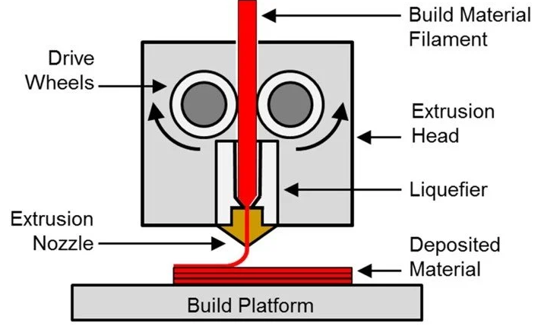

- SLS (Selective Laser Sintering) Princip: Tepelné spékání vrstev jemného polymerního prášku za pomoci vysokoenergetického CO2 laseru v ochranné atmosféře.
- Výrobky nepotřebují podpory, jelikož jsou drženy okolním nespečeným práškem, lze tisknout složité geometrie, vysoká přesnost a kvalita. Je však drahý, povrch je přirozeně drsný. Je nutný "Depowdering" – odsávání přebytečného prášku a pískování povrchu.
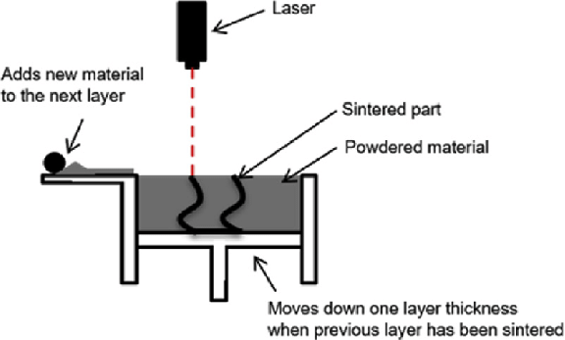

- SLA (Stereolithography) Princip: Fotopolymerizace. Hladina tekuté pryskyřice v kádi je lokálně vytvrzována UV bodovým laserovým paprskem nebo světlem z projektoru.
- Jde o produkci s vysokou přesností, hladkým povrchem a izotropními mechanickými vlastnostmi. Výrobek je však nutné ošetřit chemickým odstraněním zbytkové pryskyřice a expozicí v UV komoře
